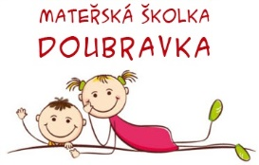
MŠ Doubravka
hledá
učitelku MŠ na celý úvazek

- hledáme kreativní, spolehlivou vystudovanou učitelku se vztahem k dětem a chutí rozvíjet se a pracovat v programu „Začít spolu“
- nabízíme příjemné a kvalitně vybavené pracovní prostředí, skvělý kolektiv, možnost seberealizace a osobního růstu
Pokud máte zájem o tuto pracovní pozici, kontaktuje ředitelku Mateřské školy Doubravky na e-mailu:
ms@doubravcice.cz nebo na telefon 776 234 592
S Mateřskou školou se můžete „seznámit“ přes webové stránky: ms.doubravcice.cz
